此试题可能存在乱码情况，在查看时请点击右上角全屏查看
2018年北海中考化学物质构成专项训练
一、默写1--20号元素名称及符号：

画出Na、S2-的原子或离子结构示意图：
学会记住一些常见物质的化学符号：水 高锰酸钾 氧气
氮气 铁 磷 硫 二氧化碳 四氧化三铁
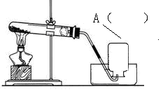
1、右图是某同学正在绘制的实验室制取氧气的装置图。
请回答下列问题：
(1)在图中标出仪器A的名称__________：
(2)将实验装置图补充完整：
(3)写出用该装置制取氧气的文字表达式：_________________________________
(4)写出硫在氧气中燃烧的实验现象_________________________________
2、某校化学兴趣小组的同学根据实验室提供的仪器和药品，在老师的指导下从下图中选择装置进行了氧气的制备实验。
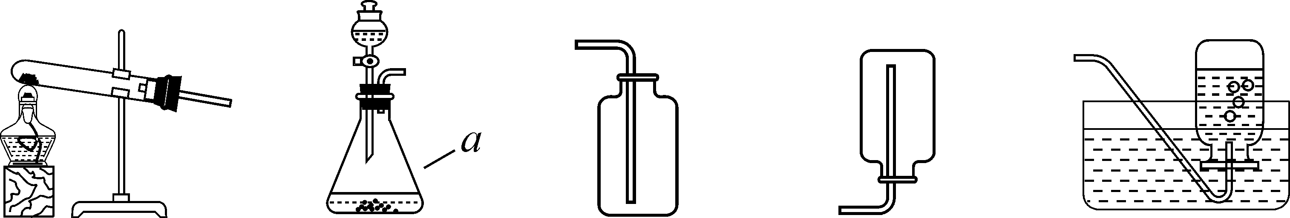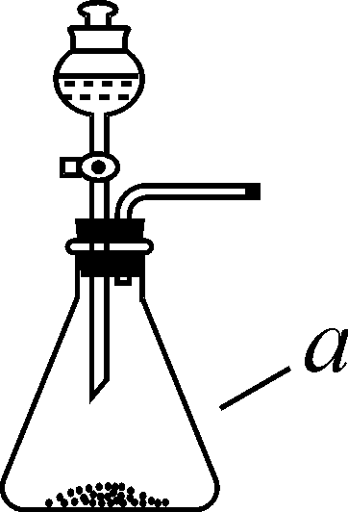
A B C D E
（1）写出仪器a的名称： 。
（2）甲同学从上图中选择B、E装置的组合制取氧气，反应的文字表达式为： 。在用胶皮管连接装置B和E中的玻璃导管时，应先把玻璃管口 ，然后稍稍用力把玻璃管插入胶皮管。收集气体前，应将集气瓶装满 并盖上 。收集氧气还可选用的装置是 。
（3）乙同学称取一定质量的高锰酸钾固体放入大试管中，将温度控制在250℃加热制取氧气。实验结束时，乙同学发现用排水法收集到的氧气大于理论产量。针对这一现象，同学们进行了如下探究：
[提出猜想]猜想I：反应生成的二氧化锰分解放出氧气；
猜想II：反应生成的锰酸钾分解放出氧气；
猜想III：反应生成的锰酸钾和二氧化锰分解都放出氧气。
[实验验证]同学们分成两组，分别进行下列实验：第一组同学取一定质量的二氧化锰，在250℃条件下加热一段时间，冷却后测得二氧化锰的质量不变，则猜想 错误；第二组同学取锰酸钾在250℃条件下加热，没有用测定质量的方法得出了猜想II正确的结论。该组同学选择的实验方法是 。
[拓展延伸]实验发现，氯酸钾固体加热制取氧气的反应速率很慢，但如果将高锰酸钾固体与氯酸钾固体混合加热，则氯酸钾的分解速率大大加快。请说明高锰酸钾在氯酸钾的分解反应中是否作催化剂，为什么？ 。
[实验反思]通过以上实验探究，你对“实验室制取氧气”还想探究的问题是
各地典型中考题练习 1、分子是构成物质的一种粒子。下列有关水分子的叙述正确的是（ ）
A．受热时水分子的体积逐渐变大 B．降温时水分子的化学性质发生改变
C．反应时构成水分子的原子种类发生改变 D．电解水生成氢气和氧气说明水分子是可分的
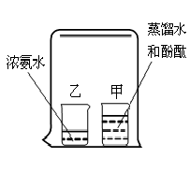
2、如图所示，在烧杯甲中装入蒸馏水，滴入2滴酚酞试剂，得到无色溶液。在烧杯乙中装入浓氨水。用一只大烧杯把甲、乙罩在一起。几分钟后，发现甲中的溶液变成红色。对上述现象的解释正确的是（ ）
（1）甲内滴入的酚酞要过一会儿才能变色，与乙无关；
（2）大烧杯壁上沾有某种物质，散发出的肉眼看不见的微粒与甲中的溶液接触，使其变红；
（3）乙中的浓氨水中有肉眼见不到的微粒逸出，有些微粒进入了甲中的溶液，使溶液成分改变，并使溶液变红。
（4）氨水能使酚酞溶液变红
A．（1）（4） B．（2）（3） C．（1）（2） D．（3）（4）
3、下列四种粒子的结构示意图中，属于金属元素原子的是（ ）
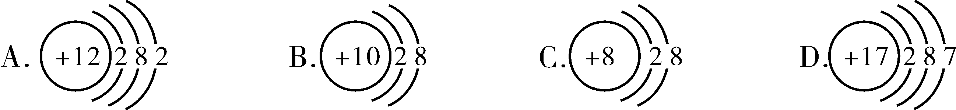
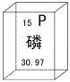

4、在元素周期表中，磷元素的某些信息如右图所示。下列说法不正确的是（ ）
A．磷元素为非金属元素 B．磷原子核外有15个电子
C．磷的原子序数为15 D．相对原子质量为30.97g
5、根据下列三种微粒结构示意图，所获取信息不正确的是（ ）
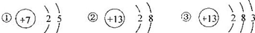
A．②③化学性质相同 B．它们表示两种元素 C．①表示的是原子，②表示的是离子
D．②表示的元素是金属元素
根据下图的有关信息判断，下列说法正确的是（ ）
2 8 2
+12
2 8 7
+17
Cl
氯
35.45
Mg
镁
24.31

A．镁离子（Mg2+）核内有12个质子 B．镁的相对原子质量为24.31g
C．在化学反应中,氯原子容易失去1个电子 D．镁离子（Mg2+）与氯离子（Cl－）的最外层电子数不相等
7、我市有大面积含丰富硒的土壤资源，在这种土壤中种植的白莲、甘薯、大米等，含有丰富的硒被称为富硒产品，出口欧美市场。富硒产品中的“硒”指的是 (选填“元素”、“分子”或“原子”)，已知硒原子的核电荷数为34，相对原子质量为79，则一个硒原子的原子核由34个质子和45个 构成。
8、图甲是某元素在元素周期表中的部分信息，图乙是该元素的一种粒子结构示意图。
（1）该元素的原子的核电荷数为 ，相对原子质量为 。
（2）图乙所示粒子的符号为 。

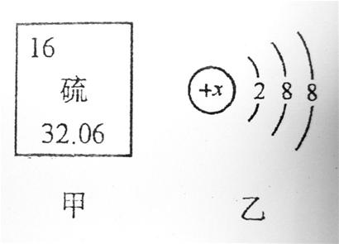

9、下图中A、B、C、D是四种粒子的结构示意图，E是钙元素在元素周期表中的信息。
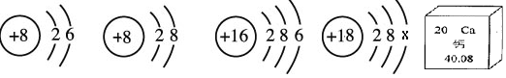
A B C D E
请回答下列问题：（填序号）
（1）A、B、C、D四种粒子结构示意图中，属于同种元素的粒子是 ；
（2）A粒子的化学性质与B、C、D中哪一种粒子的化学性质相似 ；
（3）D中X= ；从E图中你获得的信息有 。（答一条）
巩固练习
1．下列有关分子和原子的说法正确的是 （ ）
A．分子或原子都可以构成物质 B．分子的体积比原子体积大 C．分子可以再分而原子不可以 D．分子带正电
2、下列说法正确的是( )
A．原子核都是由中子和质子构成的 B．相对原子质量只是一个比值，没有单位
C． 同种原子的质量和性质都相同 D．原子可以构成分子，也可以直接构成物质
3、能证明分子在化学变化中可以再分的事实是（ ）
A．用二氧化碳气体制干冰 B．用液态空气制氧气C．水沸腾得到水蒸汽 D．用水通电分解制氧气
4、下列有关分子、原子、离子的说法正确的是（ ）
A.分子是保持物质性质的最小粒子 B.物质都是由分子构成的
C.原子是由原子核、中子、电子构成的 D.原子得失电子后形成离子
5、 原子、分子、离子都是构成物质的微粒，下列物质由阴、阳离子构成的是（ ）
A． 二氧化碳 B．金刚石 C．氯化钠 D．黄金
6．若用二氧化碳气体吹肥皂泡，并用燃着的木条击破肥皂泡，现象将分别是（ ）
A．肥皂泡上升，木条火焰不熄灭 B．肥皂泡时升时降，木条继续燃烧
C．肥皂泡下沉，木条燃烧更旺 D．肥皂泡下沉，木条火焰熄灭
7、20l0年4月5日，科学家成功合成了第117号新元素，填补了第116号和118号元素之间的空缺。推测该元素为117号元素的依据是（ ） A．中子数 B．质子数 C．电子数 D中子数和质子数
8、关于液态氧与氧气的下列说法正确的是（ ）
①它们的物理性质不同②它们的化学性质不同③它们由不同微粒构成 ④它们为相同的物质
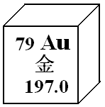
①② B．②③ C．③④ D．①④
9、右图是金元素在元素周期表中的信息示意图。从图中获取的信息正确的是（ ）
A．金元素属于非金属元素 B．一个金原子的中子数为197
C．一个金原子的核外电子数为118 D．一个金原子中粒子总数为276
10、有关钠原子、钠离子的结构示意图的以下说法中，错误的是( )
A.钠原子有三个电子层，钠离子有两个电子层
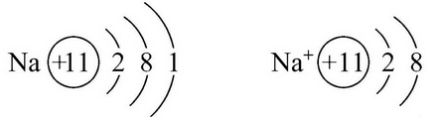
B.钠原子和钠离子的质子数都为11
C.一个钠原子在化学反应中可失去一个电子，
从而变成带一个单位正电荷的钠离子
D.钠原子和钠离子不属于同一种元素
11、推理是研究和学习化学的一种重要方法。正电子、负质子都是反粒子，它们跟通常所说的电子、质子相比较，质量相等，但电性相反。科学家已发现反氢原子。你推测反氢原子的结构可能是（ ）
A．由一个带负电的质子和一个带正电的电子构成 B．由一个质子和一个电子构成
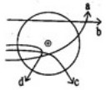
C．由一个带负电的质子和一个电子构成 D．由一个质子和一个带正电的电子构成
12、卢瑟福的α粒子轰击金箔实验推翻了汤姆森在1903年提出的原子结构模型，为建立现代原子理论打下了基础。右图线条中，可能是α粒子（带正电）在该实验中的运动轨迹的是（ ）
A.abcd B.abc C.bcd D.ad
13、质子数相同、核外电子数不同的两种粒子，它们可能是( )
A.两种不同元素的原子 B.同种元素的原子和离子 C.不同种元素的原子和离子 D.一种分子和一种离子
14、在氧气（O2）和二氧化硫（SO2）两种物质中（ ）
A、都含有氧分子 B、都含有两个氧原子 C、都含有氧元素 D、都含有两个氧元素
15、用符号表示，或写出符号所具有的意义：（1）2个钙原子____________，(2)氢气____________，(3)二氧化硫____________，（4）氮元素____________，(5)3个铁原子____________，（6）2个氖原子____________，（7）H____________，（8）4P____________，（9）Fe____________，(10)3H__________
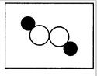
16、某物质分子的模型如图所示，图中“○”表示氧原子，“●”表示氢原子．据图回答：
（1）该物质的化学式是
（2）实验室常用该物质制取氧气，其反应的文字表达式是 ；
此反应属于 （填基本反应类型）。该物质的化学性质与水的化学性质 （填“相同”或“不同”）。
17、、在①分子、②原子、③质子、④中子、⑤电子、⑥离子这些微粒中：
（1）能构成物质的微粒有______（2）显示电中性的微粒有_______ （3）质量最小的微粒是______
（4）一定带正电荷的微粒有___（5）一定带负电的微粒有___（6）可带正电也可带负电的是
18、下面是几种粒子的结构示意图：
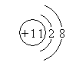
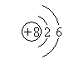
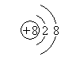
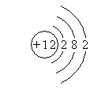
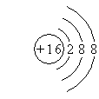
A B C D E

（1）A～E共有 种元素，B所表示的元素位于元素周期表的第 周期，该元素的原子容易 (填“得到”或“失去”)电子。
（2）表示原子的粒子有 （填序号，下同）；（3）表示阴离子的有 ；
（4）表示阳离子的有 ；（5）表示相对稳定结构的是 ；
（6）在化学反应中易得到电子的粒子是 。
19、俄国化学家门捷列夫在总结前人经验的基础上，通过艰辛的努力，终于提出了现代元素周期表的雏形。下表为元素周期表的部分元素的相关信息，利用下表回答相关问题
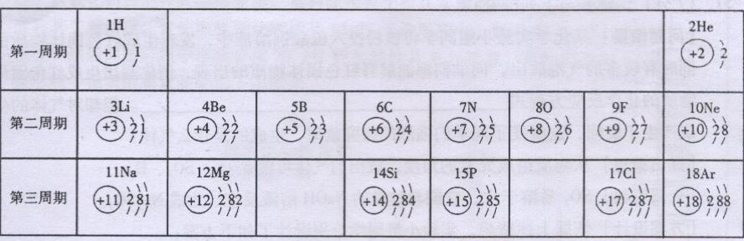

(1)请画出16号元素原子结构示意图 化学反应中该原子比较容易 （填“得到”或“失去”）电子变成 离子，符号为 ；
(2)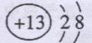表示的是 （填离子符号）；
(3)上表中最活泼的金属元素与地壳中含量最多的元素组成的化合物是 （填化学式，任意填写一种）；
(4)上表中第二、三周期元素最外层电子数的变化规律是___ _。
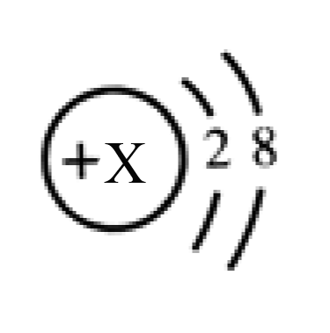

20、M元素的一种微粒的结构示意图为 ， 已知：

（1）M元素的单质是空气的重要组成部分，约占空气总体积的1/5，则x=
（2）M元素与下列选项中 （填序号）元素不能形成化合物。
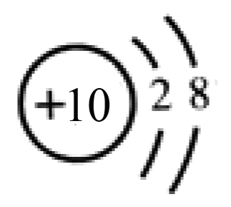
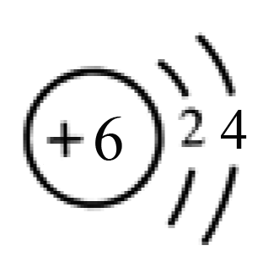
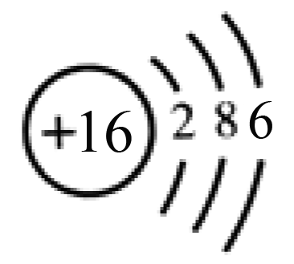
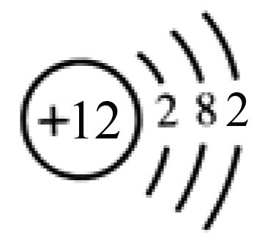

① ② ③ ④

